UNIVERSIDAD CIENTÍFICA DEL SUR
S.A.P.S
Sistema Administrador de Proyectos Son
Proyecto integrador de aplicaciones web con Spring Boot

Curso | Lenguaje de Programación 2
Estudiante | Orihuela Jara, Edelson Anghuelo
Docente | Julio Alfredo Córdova Forero
Semestre | 2026 - 1
Lugar | Lima, Perú
Tipo de documento | Informe final del proyecto

Lima, Perú

Índice
N.º | Sección
Resumen ejecutivo | Síntesis del propósito, alcance y resultados del proyecto.
1 | Introducción
2 | Planteamiento del problema
3 | Objetivos del proyecto
4 | Justificación
5 | Alcance del sistema
6 | Marco tecnológico
7 | Arquitectura del sistema
8 | Análisis y diseño del sistema
9 | Modelo de base de datos
10 | Diccionario de datos
11 | Descripción de módulos implementados
12 | Implementación técnica
13 | Interfaces del sistema
14 | Diagramas UML
15 | Pruebas del sistema
16 | Resultados obtenidos
17 | Alineación con la rúbrica de evaluación
18 | Limitaciones y mejoras futuras
19 | Conclusiones
20 | Recomendaciones
21 | Referencias

Resumen ejecutivo
El presente informe documenta el desarrollo de S.A.P.S, Sistema Administrador de Proyectos Son, una aplicación web académica orientada a centralizar la administración de proyectos integradores universitarios. El sistema permite organizar información relacionada con cursos, docentes, estudiantes, grupos, proyectos, entregables, observaciones, rúbricas, criterios de evaluación, calificaciones y reportes, aplicando una arquitectura MVC con Spring Boot, Thymeleaf, Spring Data JPA y MySQL.
La propuesta responde a una problemática frecuente en contextos académicos: la dispersión de información y la falta de trazabilidad durante el seguimiento y la evaluación de proyectos. A partir de ello, se diseñó una solución web monolítica, organizada por capas, que separa la presentación, la lógica de negocio, el acceso a datos y el modelo de dominio. Esta separación permite evidenciar los aprendizajes del curso Lenguaje de Programación 2 y facilita la sustentación técnica del sistema.
Como resultado, se obtuvo una aplicación funcional con autenticación, módulos CRUD, relaciones JPA, vistas Thymeleaf, dashboard, reportes, datos iniciales, documentación complementaria y diagramas UML. El proyecto no solo demuestra la construcción de pantallas web, sino también la integración de componentes técnicos necesarios para administrar un proceso académico completo.

1. Introducción
En este informe presento el desarrollo de S.A.P.S, Sistema Administrador de Proyectos Son, una aplicación web académica construida para organizar la gestión de proyectos integradores universitarios. El sistema surge a partir de una necesidad frecuente en el trabajo académico: contar con una herramienta que permita registrar proyectos, controlar entregables, centralizar observaciones, administrar rúbricas y consultar resultados desde una misma plataforma.
El proyecto fue desarrollado en el contexto del curso Lenguaje de Programación 2 como una aplicación web basada en Java 17, Spring Boot 3, Spring MVC, Thymeleaf, Spring Data JPA y MySQL. La propuesta aplica el patrón Modelo-Vista-Controlador y una arquitectura por capas para separar la presentación, la lógica de negocio, el acceso a datos y el modelo de dominio. Esta organización facilita la comprensión del flujo de ejecución y permite que cada módulo pueda mantenerse y ampliarse de manera ordenada.
Desde el punto de vista académico, S.A.P.S evidencia el uso integrado de tecnologías backend, vistas server-side, persistencia relacional, validaciones, seguridad básica y documentación técnica. El valor del proyecto no se limita a construir pantallas CRUD, sino a representar el ciclo de vida de un proyecto integrador: desde la organización de cursos y grupos hasta el seguimiento de entregables, observaciones y calificaciones.

2. Planteamiento del problema
En los proyectos integradores universitarios se suele trabajar con diferentes fuentes de información: hojas de cálculo, mensajes, archivos sueltos, observaciones verbales y documentos entregados por separado. Esta forma de trabajo puede funcionar en grupos pequeños, pero se vuelve difícil de controlar cuando intervienen varios cursos, docentes, estudiantes, grupos y criterios de evaluación.
El problema central identificado es la falta de trazabilidad en la administración de proyectos académicos integradores. Cuando la información se encuentra dispersa, resulta complicado conocer el estado real de cada proyecto, revisar los entregables pendientes, registrar observaciones de manera ordenada y sustentar una calificación con base en criterios definidos.
Entre las principales causas se encuentran la ausencia de una plataforma centralizada, el uso de registros manuales, la duplicidad de información y la falta de una estructura única para relacionar proyectos, grupos, docentes, entregables, rúbricas y calificaciones. Como consecuencia, se incrementa el riesgo de pérdida de información, se dificulta el seguimiento de avances y se reduce la claridad del proceso de evaluación.
La formulación del problema se expresa de la siguiente manera: ¿cómo desarrollar una aplicación web académica que permita administrar de forma centralizada los proyectos integradores universitarios, sus entregables, observaciones, rúbricas, calificaciones y reportes, aplicando Spring Boot, Thymeleaf, Spring Data JPA y arquitectura MVC?

3. Objetivos del proyecto

3.1. Objetivo general
Desarrollar una aplicación web MVC con Spring Boot que permita administrar proyectos académicos integradores, gestionando cursos, docentes, estudiantes, grupos, entregables, observaciones, rúbricas, calificaciones y reportes mediante una base de datos MySQL.

3.2. Objetivos específicos
- Gestionar información académica base relacionada con cursos, docentes, estudiantes y grupos de trabajo.
- Administrar proyectos integradores mediante formularios, listados, estados y vistas de detalle.
- Registrar entregables asociados a proyectos, incluyendo fechas, tipo, estado y URL de evidencia.
- Registrar observaciones docentes vinculadas a proyectos y, opcionalmente, a entregables específicos.
- Definir rúbricas y criterios de evaluación con puntajes y pesos porcentuales.
- Registrar calificaciones y calcular la nota final cuando existan detalles de evaluación por criterio.
- Visualizar indicadores generales mediante un dashboard y consultar reportes del sistema.
- Aplicar arquitectura MVC y arquitectura por capas para separar responsabilidades técnicas.
- Integrar Spring Data JPA con MySQL para persistir entidades y relaciones del dominio.

4. Justificación

4.1. Justificación académica
El proyecto permite demostrar los contenidos principales del curso Lenguaje de Programación 2 porque integra desarrollo backend, construcción de vistas, manejo de formularios, persistencia de datos, validaciones y seguridad. Además, me permitió aplicar un flujo completo de desarrollo web con Spring Boot, desde la creación de entidades JPA hasta la presentación de información en Thymeleaf.

4.2. Justificación tecnológica
Spring Boot fue elegido porque reduce la configuración inicial del proyecto y permite levantar una aplicación web ejecutable. Thymeleaf se utilizó para construir vistas dinámicas integradas con el modelo MVC. Spring Data JPA permitió implementar repositorios con menos código repetitivo, mientras que MySQL se ajusta al modelo relacional del sistema. Bootstrap 5 ayudó a mantener una interfaz ordenada y responsiva.

4.3. Justificación funcional
S.A.P.S mejora una gestión manual porque centraliza información y permite relacionar entidades que normalmente se controlan por separado. El sistema facilita consultar proyectos, revisar entregables pendientes, registrar observaciones, mantener rúbricas y observar datos generales desde el dashboard. Esto aporta mayor organización y una base más clara para sustentar el avance académico.

5. Alcance del sistema
El alcance funcional incluye autenticación, administración de usuarios, cursos, docentes, estudiantes, grupos, proyectos, entregables, observaciones, rúbricas, criterios, calificaciones, dashboard y reportes. El alcance técnico comprende una aplicación web monolítica con Spring Boot, vistas Thymeleaf, repositorios JPA y base de datos MySQL.
Tabla 1. Alcance funcional del sistema.
Módulo | Funcionalidades implementadas
Autenticación | Login personalizado, logout, usuarios iniciales y roles ADMIN, DOCENTE y ESTUDIANTE.
Usuarios | Listado, creación, edición y eliminación de cuentas. La ruta /usuarios/** está restringida al rol ADMIN.
Cursos | Mantenimiento de código, nombre, ciclo, créditos, descripción y estado.
Docentes | Registro de datos personales, correo, especialidad, teléfono y estado.
Estudiantes | Registro de código universitario, datos personales, carrera, ciclo, estado y grupo.
Grupos | Asignación de curso y docente asesor, listado, formulario y vista de detalle con integrantes.
Proyectos | Registro de información del proyecto, curso, grupo, docente asesor, fechas y estado.
Entregables | Control de nombre, tipo, descripción, fechas, URL de archivo y estado.
Observaciones | Registro de comentario, nivel, fecha, estado, proyecto, entregable y docente.
Rúbricas y criterios | Mantenimiento de rúbricas por curso y criterios con puntaje, peso y orden.
Calificaciones | Registro de proyecto, rúbrica, docente, nota final, comentario, estado y vista de detalle.
Dashboard y reportes | Indicadores generales y reporte con cursos, grupos, proyectos, entregables, observaciones y calificaciones.

Las restricciones principales son el uso de una base de datos MySQL local, la ejecución en ambiente de desarrollo mediante XAMPP y el uso de credenciales iniciales de prueba. Como limitaciones reales, el sistema no exporta reportes a PDF o Excel, no implementa carga física de archivos y no posee notificaciones por correo. Estas funciones se consideran mejoras futuras.

6. Marco tecnológico
Tabla 2. Tecnologías utilizadas en el proyecto.
Tecnología | Uso en el proyecto
Java 17 | Lenguaje base del backend y versión definida para la ejecución del proyecto.
Spring Boot 3.3.5 | Arranque de la aplicación, autoconfiguración, servidor embebido y organización general.
Spring MVC | Controladores, rutas HTTP, formularios, modelos y retorno de vistas.
Thymeleaf | Plantillas HTML dinámicas, formularios, listados, fragmentos y expresiones th:*.
Spring Data JPA | Repositorios JpaRepository, consultas derivadas y persistencia de entidades.
Spring Security | Login personalizado, logout, codificación de contraseñas y protección de rutas.
MySQL | Base de datos relacional saps_db para almacenar entidades y relaciones.
XAMPP | Entorno local usado para levantar el servicio MySQL durante pruebas.
MySQL Workbench | Herramienta de administración para crear la base y revisar tablas.
Maven | Gestión de dependencias, ciclo de compilación y empaquetado.
Bootstrap 5 | Diseño visual, tablas, botones, formularios, badges y componentes responsivos.
HTML5 y CSS3 | Estructura y estilos de las vistas del sistema.
Git y GitHub | Control de versiones y repositorio remoto del proyecto.

7. Arquitectura del sistema

7.1. Arquitectura MVC
El sistema aplica el patrón Modelo-Vista-Controlador. El usuario interactúa con vistas Thymeleaf; estas envían solicitudes a controladores Spring MVC; los controladores preparan el modelo y delegan la lógica a servicios; los servicios usan repositorios JPA para consultar o persistir información; finalmente, la respuesta se devuelve a una plantilla Thymeleaf.
Flujo aplicado: Usuario → Vista Thymeleaf → Controlador → Servicio → Repositorio → Base de datos → Respuesta.

7.2. Arquitectura por capas
- Capa de presentación: plantillas HTML ubicadas en src/main/resources/templates.
- Capa controladora: clases del paquete com.son.saps.controller.
- Capa de servicio: interfaces en service e implementaciones en service.impl.
- Capa de persistencia: repositorios que extienden JpaRepository.
- Capa de datos: entidades JPA y base de datos MySQL saps_db.

7.3. Estructura de paquetes
Tabla 3. Estructura de paquetes del sistema.
Paquete | Descripción dentro del proyecto
com.son.saps | Clase principal SapsApplication.
config | Configuración de seguridad, datos iniciales, MVC y mensajes de arranque.
controller | Controladores MVC para autenticación, CRUDs, dashboard y reportes.
controller.base | Controlador genérico reutilizado por los módulos CRUD.
model | Entidades JPA del dominio académico.
model.enums | Enumeraciones de estados, roles, niveles y tipos de entregable.
repository | Interfaces JpaRepository para acceso a datos.
service | Contratos de servicios y CRUD genérico.
service.impl | Implementaciones de servicios de negocio.

En la versión documentada no se consideran paquetes dto ni util como parte implementada, por lo que no se presentan dentro de la estructura funcional del informe.

8. Análisis y diseño del sistema

8.1. Requerimientos funcionales
Tabla 4. Matriz de requerimientos funcionales.
Código | Requerimiento | Descripción | Módulo
RF01 | Gestionar usuarios | Administrar cuentas, roles, estado y datos de contacto. | Usuarios
RF02 | Gestionar cursos | Registrar cursos con código, nombre, ciclo, créditos y estado. | Cursos
RF03 | Gestionar docentes | Registrar docentes asesores y sus datos académicos. | Docentes
RF04 | Gestionar estudiantes | Registrar estudiantes y asociarlos a grupos. | Estudiantes
RF05 | Gestionar grupos | Crear grupos, asociarlos a curso, docente y estudiantes. | Grupos
RF06 | Gestionar proyectos | Registrar proyectos integradores, objetivos, fechas y estado. | Proyectos
RF07 | Gestionar entregables | Controlar entregables por proyecto con fechas, tipo, URL y estado. | Entregables
RF08 | Registrar observaciones | Guardar comentarios docentes por proyecto y entregable. | Observaciones
RF09 | Gestionar rúbricas | Definir rúbricas asociadas a cursos. | Rúbricas
RF10 | Gestionar criterios | Registrar criterios con puntaje máximo, peso y orden. | Criterios
RF11 | Registrar calificaciones | Registrar nota final, comentario, estado y datos de evaluación. | Calificaciones
RF12 | Visualizar dashboard | Mostrar indicadores y listas resumidas del estado académico. | Dashboard
RF13 | Consultar reportes | Reunir información general de cursos, grupos, proyectos y evaluaciones. | Reportes

8.2. Requerimientos no funcionales
Tabla 5. Requerimientos no funcionales.
Categoría | Requerimiento
Seguridad | Autenticación con Spring Security, logout y restricción de usuarios al rol ADMIN.
Usabilidad | Vistas con Bootstrap, navegación lateral, formularios y mensajes de confirmación.
Mantenibilidad | Separación por capas, servicios genéricos y controladores reutilizables.
Compatibilidad | Ejecución local con Java 17, Maven, MySQL y navegador web.
Rendimiento | Consultas simples mediante repositorios JPA para un entorno académico local.
Escalabilidad | Estructura preparada para ampliar módulos y reglas de seguridad por rol.
Integridad de datos | Validaciones con Jakarta Validation y relaciones JPA entre entidades.

8.3. Actores del sistema
Actor | Responsabilidad
Administrador | Gestiona usuarios y puede acceder al mantenimiento general del sistema.
Docente | Usuario previsto para revisar proyectos, registrar observaciones y evaluar mediante rúbricas.
Estudiante | Usuario previsto para consultar información académica relacionada con su proyecto y entregables.

Técnicamente, los roles ADMIN, DOCENTE y ESTUDIANTE existen como datos y autoridades de Spring Security. En la configuración actual, la restricción específica implementada está sobre /usuarios/** para ADMIN; las demás rutas requieren autenticación general.

8.4. Casos de uso principales
Tabla 6. Casos de uso principales.
Caso de uso | Actor principal | Descripción
Iniciar sesión | Administrador, docente o estudiante | Ingresar con credenciales registradas y acceder al dashboard.
Mantener catálogos académicos | Administrador | Gestionar cursos, docentes, estudiantes y grupos.
Registrar proyecto | Usuario autenticado | Crear o editar información del proyecto integrador.
Registrar entregable | Usuario autenticado | Guardar datos de un entregable asociado a un proyecto.
Registrar observación | Usuario autenticado | Agregar comentario, nivel y estado de revisión.
Gestionar rúbrica | Usuario autenticado | Crear rúbricas y criterios de evaluación.
Registrar calificación | Usuario autenticado | Guardar evaluación del proyecto y consultar detalle.
Consultar reportes | Usuario autenticado | Visualizar información consolidada de módulos principales.

9. Modelo de base de datos
El modelo de base de datos se construye mediante entidades JPA y se refleja en MySQL. Cada entidad posee una clave primaria Long con generación IDENTITY. Las relaciones se modelan con @ManyToOne, @OneToMany y @OneToOne, de acuerdo con la necesidad de vincular cursos, grupos, proyectos, entregables, observaciones, rúbricas y calificaciones.
Tabla 7. Entidades principales del modelo de datos.
Entidad | Descripción
Usuario | Cuenta de acceso al sistema.
Rol | Autoridad asignada al usuario.
Curso | Curso académico donde se desarrollan proyectos.
Docente | Docente asesor o evaluador.
Estudiante | Alumno integrante de un grupo.
Grupo | Equipo de trabajo asociado a un curso y docente.
Proyecto | Proyecto integrador con objetivos, fechas y estado.
Entregable | Evidencia o avance asociado a un proyecto.
Observación | Comentario docente sobre proyecto o entregable.
Rúbrica | Instrumento de evaluación por curso.
CriterioEvaluacion | Criterio ponderado de una rúbrica.
Calificación | Evaluación general de un proyecto.
DetalleCalificacion | Puntaje por criterio dentro de una calificación.

Tabla 8. Relaciones principales del modelo de datos.
Relación | Cardinalidad | Implementación
Curso - Grupo | 1 a muchos | Curso tiene grupos; Grupo referencia curso.
Curso - Proyecto | 1 a muchos | Proyecto pertenece a un curso.
Curso - Rúbrica | 1 a muchos | Rúbrica pertenece a un curso.
Docente - Grupo | 1 a muchos | Grupo referencia docenteAsesor.
Docente - Proyecto | 1 a muchos | Proyecto referencia docenteAsesor.
Grupo - Estudiante | 1 a muchos | Estudiante referencia grupo.
Grupo - Proyecto | 1 a 1 | Proyecto referencia grupo con columna única.
Proyecto - Entregable | 1 a muchos | Entregable referencia proyecto.
Proyecto - Observación | 1 a muchos | Observación referencia proyecto.
Entregable - Observación | 1 a muchos opcional | Observación puede referenciar entregable.
Rúbrica - CriterioEvaluacion | 1 a muchos | Criterio referencia rúbrica.
Proyecto - Calificación | 1 a muchos | Calificación referencia proyecto.
Calificación - DetalleCalificacion | 1 a muchos | Detalle referencia calificación.

10. Diccionario de datos
El diccionario de datos resume las entidades principales, sus tablas, campos más relevantes y relaciones. Esta información facilita comprender cómo se estructura la persistencia del sistema y cómo se conectan los módulos funcionales.
Tabla 9A. Diccionario de datos: entidades base.
Entidad | Tabla | Campos principales | Relaciones
Usuario | usuarios | id; username; password; nombreCompleto; correo; rol; estado; fechaCreacion | ManyToOne con Rol.
Rol | roles | id; nombre; descripcion | Usado por Usuario.
Curso | cursos | id; codigo; nombre; ciclo; creditos; descripcion; estado | OneToMany con Grupo, Proyecto y Rubrica.
Docente | docentes | id; nombres; apellidos; correo; especialidad; telefono; estado | OneToMany con Grupo y Proyecto.
Estudiante | estudiantes | id; codigoUniversitario; nombres; apellidos; correo; carrera; ciclo; estado; grupo | ManyToOne con Grupo.
Grupo | grupos | id; nombre; codigoGrupo; curso; docenteAsesor; estado; fechaCreacion | ManyToOne con Curso y Docente; OneToMany con Estudiante; OneToOne con Proyecto.
Proyecto | proyectos | id; titulo; descripcion; problemaIdentificado; objetivoGeneral; objetivosEspecificos; lineaTematica; curso; grupo; docenteAsesor; fechas; estado | ManyToOne con Curso y Docente; OneToOne con Grupo; OneToMany con Entregable, Observacion y Calificacion.
Tabla 9B. Diccionario de datos: seguimiento y evaluación.
Entidad | Tabla | Campos principales | Relaciones
Entregable | entregables | id; proyecto; nombre; tipo; descripcion; fechaLimite; fechaEntrega; urlArchivo; estado | ManyToOne con Proyecto; OneToMany con Observacion.
Observacion | observaciones | id; proyecto; entregable; docente; comentario; nivel; fechaObservacion; estado | ManyToOne con Proyecto, Entregable y Docente.
Rubrica | rubricas | id; nombre; curso; descripcion; puntajeMaximo; estado | ManyToOne con Curso; OneToMany con CriterioEvaluacion.
CriterioEvaluacion | criterios_evaluacion | id; rubrica; nombre; descripcion; puntajeMaximo; pesoPorcentual; orden | ManyToOne con Rubrica.
Calificacion | calificaciones | id; proyecto; rubrica; docenteEvaluador; fechaEvaluacion; notaFinal; comentarioGeneral; estado | ManyToOne con Proyecto, Rubrica y Docente; OneToMany con DetalleCalificacion.
DetalleCalificacion | detalle_calificaciones | id; calificacion; criterio; puntajeObtenido; comentario | ManyToOne con Calificacion y CriterioEvaluacion.

11. Descripción de módulos implementados

11.1. Módulo de autenticación y roles
Implementa una página de login personalizada, procesamiento de credenciales con Spring Security y cierre de sesión. El sistema carga usuarios iniciales y roles ADMIN, DOCENTE y ESTUDIANTE. Las contraseñas generadas por DataInitializer se almacenan mediante el PasswordEncoder delegante de Spring Security.

11.2. Módulo de usuarios
Permite listar, crear, editar y eliminar usuarios. Incluye datos de acceso, nombre completo, correo, rol y estado. Esta ruta está protegida para el rol ADMIN.

11.3. Módulo de cursos
Permite mantener cursos con código único, nombre, ciclo, créditos, descripción y estado. Es la base para relacionar grupos, proyectos y rúbricas.

11.4. Módulo de docentes
Administra docentes con nombres, apellidos, correo, especialidad, teléfono y estado. Los docentes pueden quedar asociados a grupos y proyectos como asesores.

11.5. Módulo de estudiantes
Gestiona estudiantes mediante código universitario, datos personales, correo, carrera, ciclo, estado y grupo asignado.

11.6. Módulo de grupos
Permite crear grupos de trabajo, asociarlos a un curso y a un docente asesor. Cuenta con vista de detalle para revisar integrantes.

11.7. Módulo de proyectos
Administra proyectos integradores con título, descripción, problema identificado, objetivos, línea temática, curso, grupo, docente asesor, fechas y estado.

11.8. Módulo de entregables
Registra evidencias o avances por proyecto. El sistema guarda tipo, fechas, estado y una URL de archivo. En la versión actual no realiza carga física de archivos.

11.9. Módulo de observaciones
Permite registrar comentarios docentes asociados a un proyecto y, si corresponde, a un entregable. También registra nivel, fecha y estado de la observación.

11.10. Módulo de rúbricas y criterios
Mantiene rúbricas vinculadas a cursos y criterios con puntaje máximo, peso porcentual y orden. Esto estructura la evaluación académica del proyecto.

11.11. Módulo de calificaciones
Registra evaluación por proyecto, rúbrica, docente evaluador, fecha, nota final, comentario y estado. El servicio contiene una fórmula para calcular nota final ponderada cuando existen detalles de calificación asociados a criterios.

11.12. Dashboard y reportes
El dashboard muestra indicadores generales, proyectos recientes, próximos entregables, observaciones pendientes y mejores proyectos según nota. El reporte general consolida cursos, grupos, proyectos, entregables, observaciones y calificaciones.

12. Implementación técnica
La implementación utiliza controladores específicos para cada módulo y un BaseCrudController que reduce repetición en listados, formularios, guardado, edición y eliminación. Los servicios siguen una estructura similar mediante GenericCrudServiceImpl, que centraliza operaciones comunes sobre JpaRepository.
Tabla 10. Componentes técnicos principales.
Componente | Ejemplos | Responsabilidad
Controladores | CursoController, ProyectoController, RubricaController, CalificacionController, ReporteController | Recibir solicitudes HTTP, preparar modelos y devolver vistas Thymeleaf.
Servicios | CursoServiceImpl, ProyectoServiceImpl, DashboardServiceImpl, CalificacionServiceImpl | Aplicar lógica de negocio y coordinar acceso a repositorios.
Repositorios | CursoRepository, ProyectoRepository, EntregableRepository, CalificacionRepository | Persistir y consultar entidades con Spring Data JPA.
Entidades | Curso, Grupo, Proyecto, Entregable, Observacion, Rubrica, Calificacion | Representar el modelo de dominio y sus relaciones.
Configuración | SecurityConfig, DataInitializer, WebConfig, StartupLogger | Seguridad, datos iniciales, MVC y mensajes de arranque.

La conexión se define en application.properties mediante jdbc:mysql://localhost:3306/saps_db, usuario root y serverTimezone=America/Lima. Hibernate está configurado con spring.jpa.hibernate.ddl-auto=update, por lo que las tablas se crean o actualizan al iniciar la aplicación.
Las validaciones se implementan con anotaciones de Jakarta Validation como @NotBlank, @NotNull, @Email, @Min, @Max, @DecimalMin y @DecimalMax. Estas validaciones se activan en el controlador base mediante @Valid y BindingResult.
En términos de seguridad, Spring Security gestiona la autenticación, el cierre de sesión y la protección de rutas. Para la sustentación, es importante explicar que el proyecto implementa una restricción específica sobre el mantenimiento de usuarios y que la autorización por rol puede extenderse a otros módulos en futuras versiones.

13. Interfaces del sistema
Esta sección reserva espacios para insertar capturas reales del sistema ejecutado en http://localhost:8080. Cada captura debe tomarse desde el navegador con XAMPP y MySQL activos.
Figura 1. Pantalla de inicio de sesión del sistema S.A.P.S.
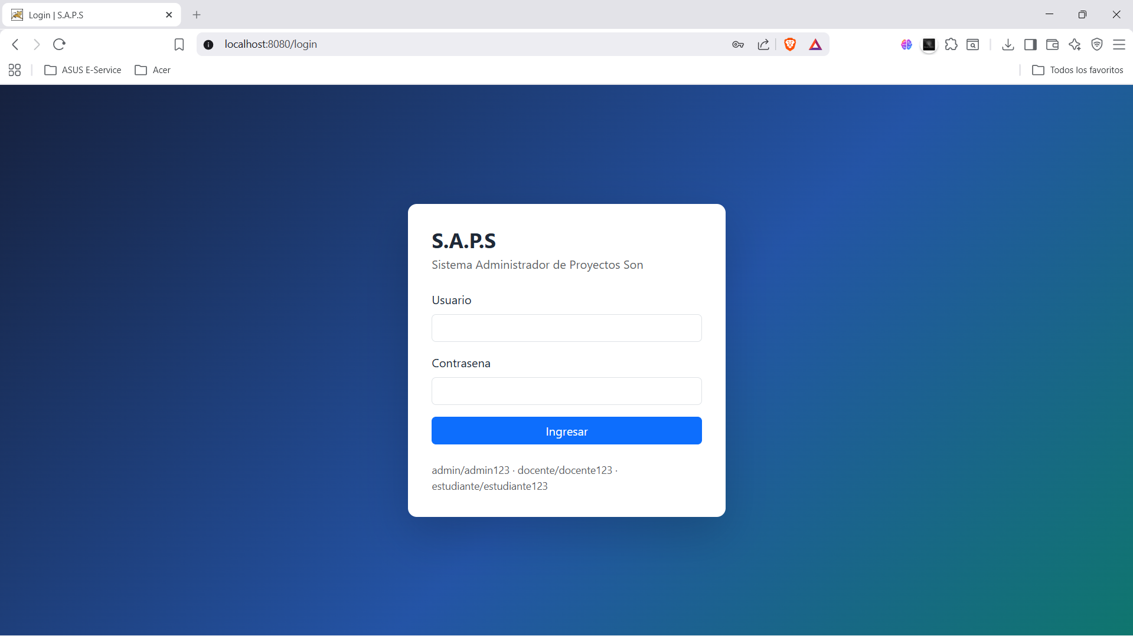

Figura 2. Dashboard principal.
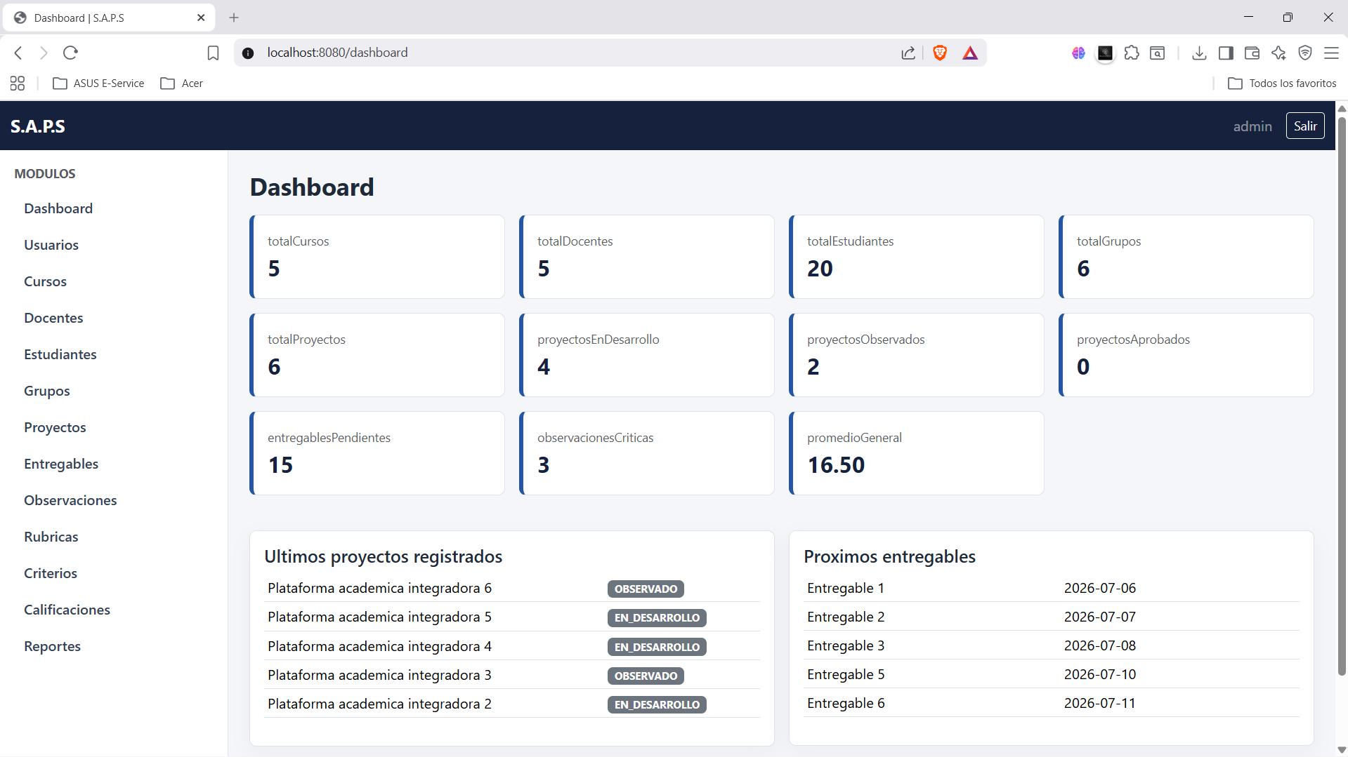
Figura 3. Listado de proyectos.
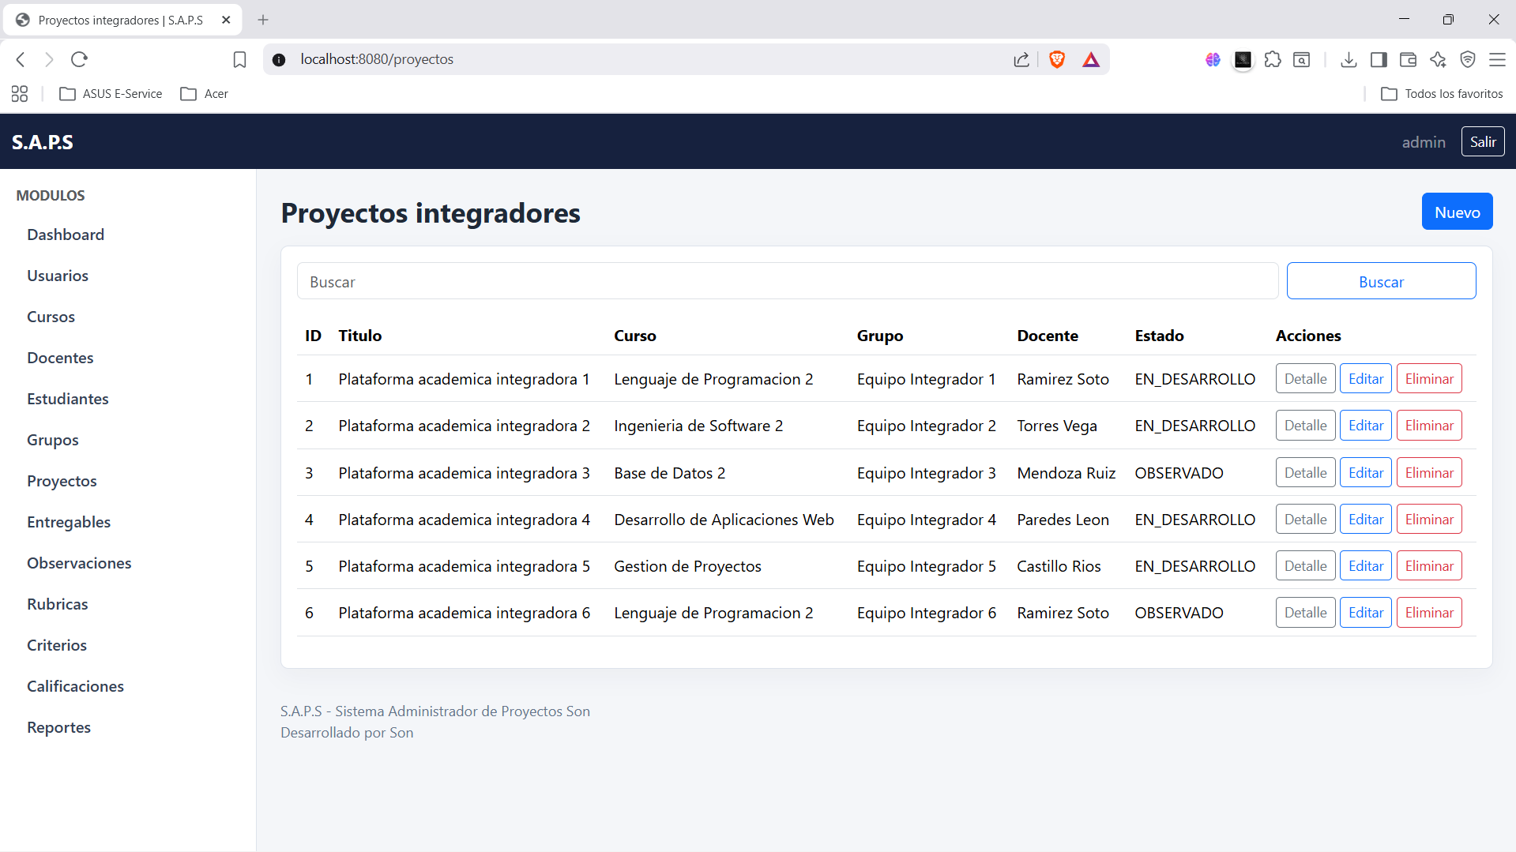

Figura 4. Formulario de proyecto.
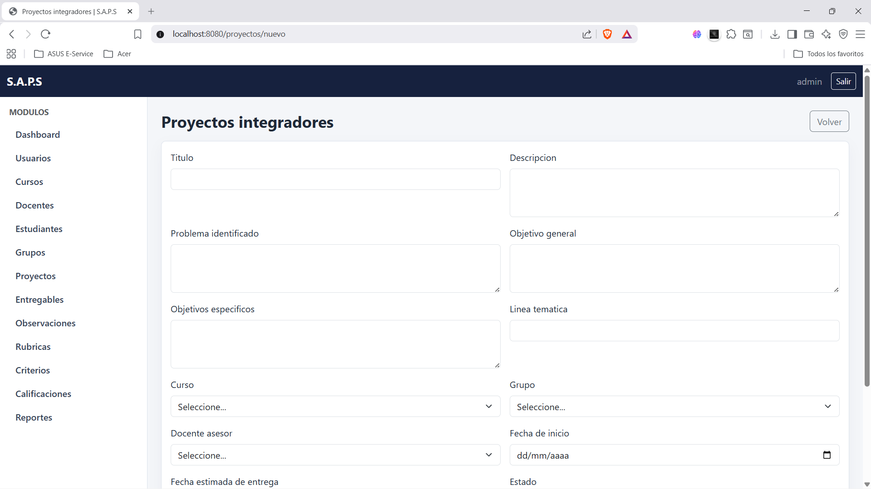

Figura 5. Gestión de entregables.
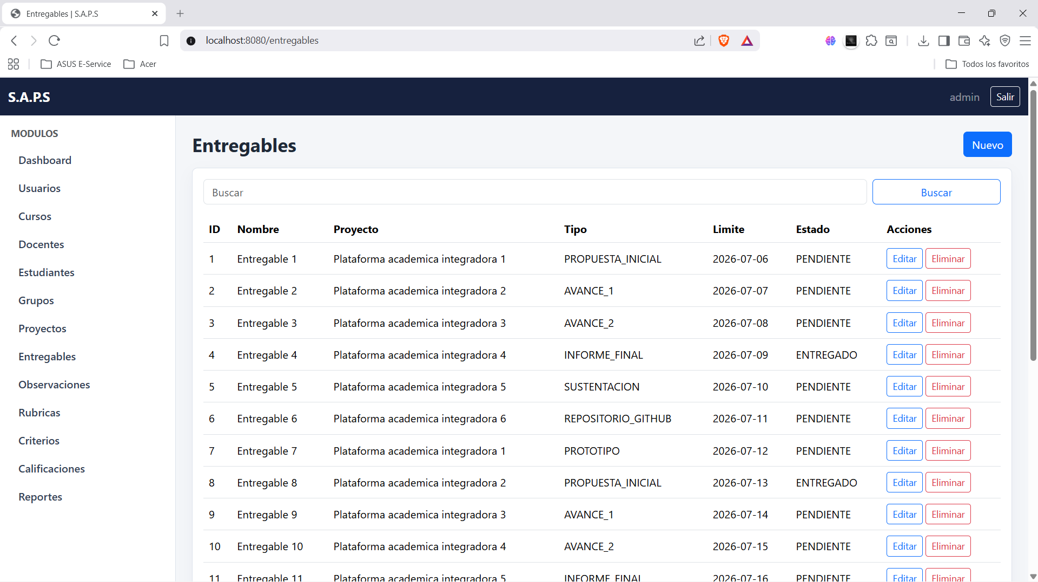

Figura 6. Gestión de rúbricas.
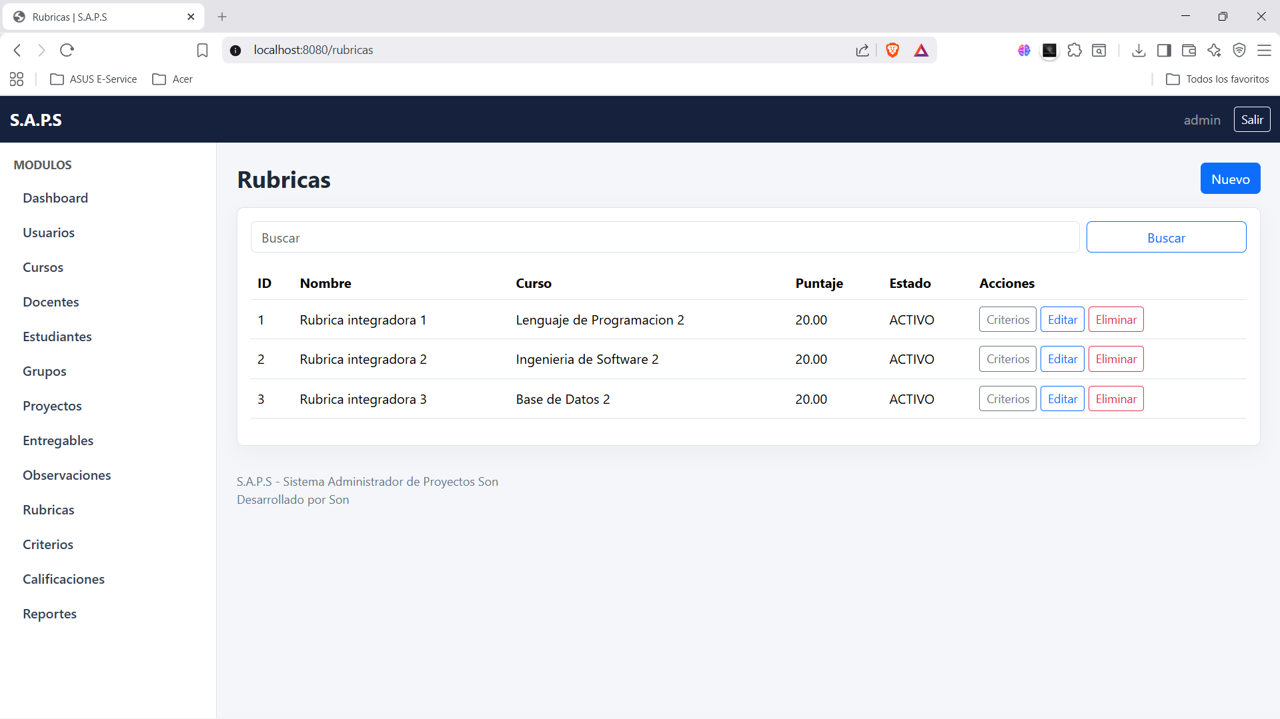

Figura 7. Registro de calificaciones.
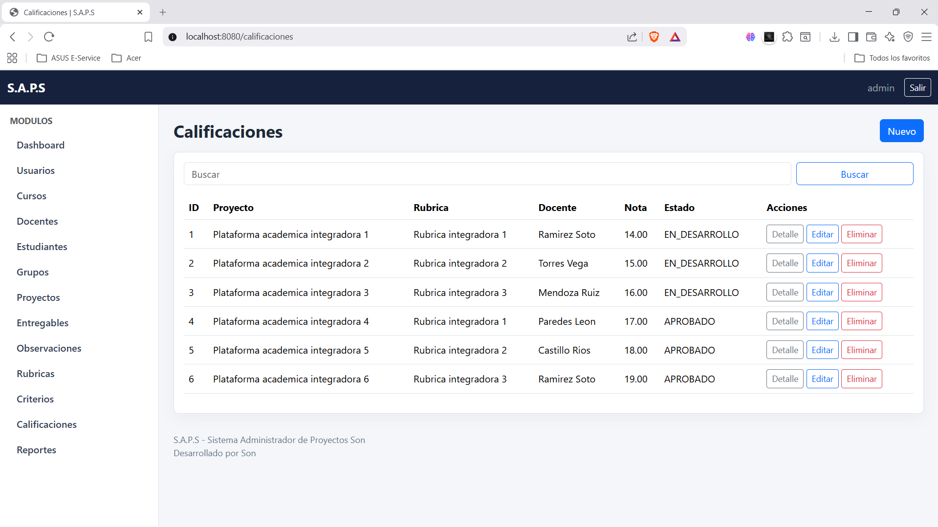

Figura 8. Reportes.
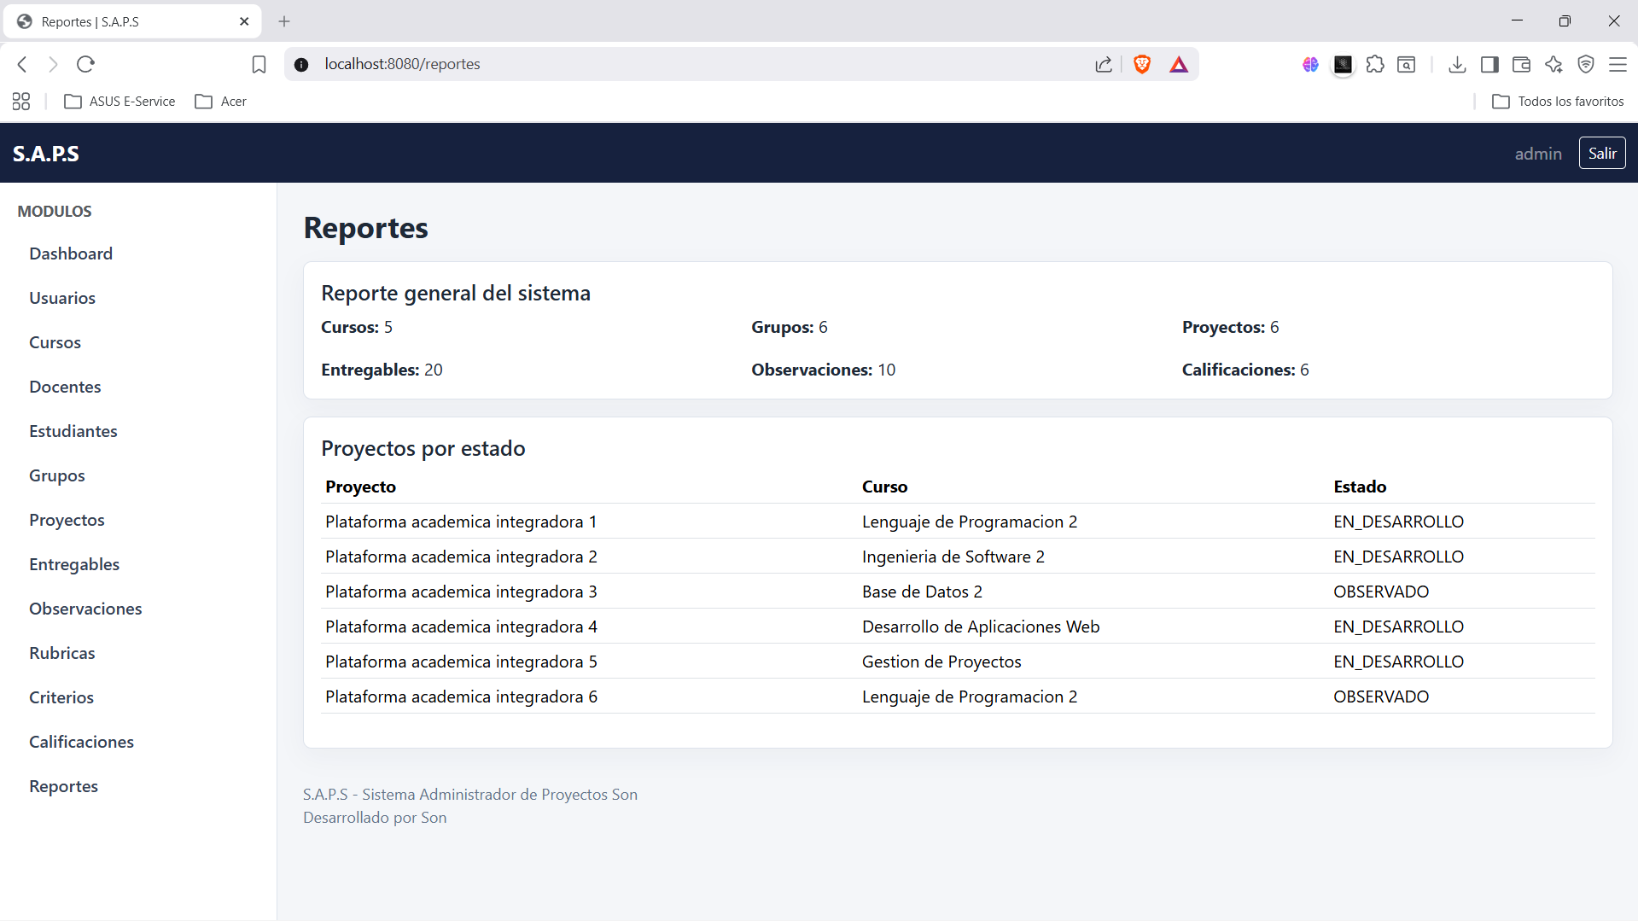

14. Diagramas UML
Los diagramas técnicos se encuentran en la carpeta docs/uml y sirven como apoyo para explicar la estructura del sistema. Los archivos están escritos en PlantUML y Mermaid, lo que permite actualizarlos y renderizarlos con herramientas compatibles.
Tabla 11. Diagramas UML y archivos de soporte.
Diagrama | Archivo | Propósito
Casos de uso | docs/uml/casos_uso.puml | Representar actores y funciones principales del sistema.
Clases | docs/uml/clases.puml | Mostrar entidades relevantes y relaciones del dominio.
Entidad-relación | docs/uml/entidad_relacion.puml | Describir tablas y cardinalidades principales.
Arquitectura MVC | docs/uml/arquitectura_mvc.mmd | Explicar el flujo entre navegador, vistas, controladores, servicios, repositorios y MySQL.
Flujo principal | docs/uml/flujo_principal.mmd | Mostrar el recorrido desde registro de proyecto hasta reporte.

15. Pruebas del sistema
Las pruebas registradas son funcionales y manuales. Se orientan a verificar que la aplicación pueda iniciar, autenticar usuarios, mostrar módulos y registrar información principal. La matriz completa se mantiene también en docs/Pruebas_SAPS.md.
Tabla 12A. Matriz de pruebas funcionales: autenticación y mantenimiento.
Código | Módulo | Caso de prueba | Resultado verificado | Estado
CP-001 | Autenticación | Login administrador | Acceso correcto al dashboard con admin/admin123. | Aprobado
CP-002 | Autenticación | Login docente | Credencial disponible y acceso correcto con docente/docente123. | Aprobado
CP-003 | Autenticación | Login estudiante | Credencial disponible y acceso correcto con estudiante/estudiante123. | Aprobado
CP-004 | Cursos | Registro de curso | Formulario disponible y curso guardado con datos válidos. | Aprobado
CP-005 | Estudiantes | Registro de estudiante | Formulario disponible y estudiante guardado con datos válidos. | Aprobado
CP-006 | Grupos | Creación de grupo | Grupo guardado y vista de detalle disponible. | Aprobado
CP-007 | Proyectos | Registro de proyecto | Proyecto guardado; listado y detalle disponibles. | Aprobado
CP-008 | Entregables | Registro de entregable | Entregable guardado mediante formulario. | Aprobado
Tabla 12B. Matriz de pruebas funcionales: evaluación, dashboard y reportes.
Código | Módulo | Caso de prueba | Resultado verificado | Estado
CP-009 | Observaciones | Registro de observación | Observación guardada con proyecto, docente y comentario. | Aprobado
CP-010 | Rúbricas | Creación de rúbrica | Rúbrica guardada y listado disponible. | Aprobado
CP-011 | Criterios | Registro de criterio | Criterio guardado con rúbrica, puntaje y peso. | Aprobado
CP-012 | Calificaciones | Registro de calificación | Calificación guardada; listado y detalle disponibles. | Aprobado
CP-013 | Calificaciones | Cálculo de nota final | Servicio implementa cálculo ponderado cuando existen detalles. | Aprobado técnico
CP-014 | Dashboard | Visualización del dashboard | Indicadores y resúmenes cargan correctamente. | Aprobado
CP-015 | Reportes | Consulta de reportes | Reporte general disponible desde /reportes. | Aprobado

16. Resultados obtenidos
Como resultado obtuve una aplicación web académica funcional que integra módulos de mantenimiento, seguimiento y evaluación. El sistema permite trabajar con datos iniciales, autenticar usuarios, gestionar entidades principales y consultar información desde dashboard y reportes.
- Se implementó una estructura MVC clara con controladores, servicios, repositorios, entidades y vistas.
- Se integró Thymeleaf con formularios, listados, expresiones th:* y fragmentos reutilizables.
- Se usó Spring Data JPA para persistencia y consultas derivadas.
- Se configuró MySQL como base relacional local y Hibernate para creación o actualización de tablas.
- Se implementó seguridad con login personalizado, roles y restricción de usuarios al rol administrador.
- Se documentaron pruebas funcionales y diagramas UML de apoyo.

17. Alineación con la rúbrica de evaluación
Para evidenciar la relación directa entre el sistema y los criterios de evaluación del curso, se presenta la siguiente matriz de alineación. Esta sección sirve también como guía para la sustentación oral, porque resume qué evidencia debe mostrarse durante la demostración.
Tabla 13. Alineación del proyecto con la rúbrica.
Criterio de rúbrica | Evidencia en S.A.P.S | Cómo sustentarlo
Implementación de MVC con Spring Boot | Controladores, entidades, servicios, repositorios y vistas Thymeleaf organizados por paquetes. | Explicar el flujo Usuario → Vista → Controlador → Servicio → Repositorio → Base de datos.
Integración y uso de Thymeleaf | Vistas con formularios, listados, fragmentos, expresiones th:* y componentes Bootstrap. | Mostrar login, dashboard, listado de proyectos y formulario de registro.
Manejo de base de datos con Spring Data JPA | Entidades JPA, relaciones, repositorios JpaRepository, MySQL y scripts de base de datos. | Mostrar el modelo de entidades y explicar relaciones como Curso-Proyecto, Proyecto-Entregable y Rúbrica-Criterio.
Documentación y justificación técnica | Informe, README, manuales, diagramas UML, matriz de pruebas y explicación de tecnologías. | Usar el informe para sustentar problema, objetivos, arquitectura, módulos, pruebas y conclusiones.
Exposición y dominio del tema | Guion de sustentación, flujo de demostración y explicación de decisiones técnicas. | Presentar primero el problema, luego arquitectura, después módulos y finalmente resultados.

18. Limitaciones y mejoras futuras
Las limitaciones identificadas no invalidan el proyecto; representan oportunidades de evolución para una versión posterior.
- Implementar exportación de reportes a PDF o Excel.
- Agregar carga real de archivos para entregables, ya que actualmente se registra una URL.
- Definir reglas de autorización más específicas por módulo para DOCENTE y ESTUDIANTE.
- Crear una interfaz completa para registrar detalle de calificación por criterio desde la pantalla de calificaciones.
- Incorporar notificaciones por correo para observaciones o entregables próximos.
- Añadir historial de cambios y auditoría de operaciones relevantes.
- Incluir gráficos estadísticos más avanzados para el dashboard.

19. Conclusiones
- El proyecto cumple el objetivo general al implementar una aplicación web MVC para administrar proyectos integradores universitarios con Spring Boot, Thymeleaf, JPA y MySQL.
- La arquitectura por capas permitió separar responsabilidades y facilitó la explicación técnica del sistema durante la sustentación.
- El uso de Thymeleaf permitió construir vistas dinámicas integradas con los modelos enviados por los controladores.
- Spring Data JPA simplificó la persistencia mediante repositorios y relaciones entre entidades del dominio académico.
- El desarrollo del sistema fortaleció mi aprendizaje en Java, Spring Boot, seguridad, validaciones, formularios web, base de datos y documentación técnica.

20. Recomendaciones
1. Antes de ejecutar el sistema, activar MySQL desde XAMPP y verificar que la base saps_db exista.
2. Ejecutar el proyecto con Java 17 para mantener compatibilidad con la configuración Maven y NetBeans.
3. Crear la base de datos con CREATE DATABASE saps_db CHARACTER SET utf8mb4 COLLATE utf8mb4_unicode_ci; antes de la primera ejecución.
4. Revisar application.properties si se cambia usuario, contraseña, puerto o motor de base de datos.
5. Mantener la estructura por capas para futuras funcionalidades y evitar mezclar lógica de negocio en las vistas.
6. Durante la sustentación, iniciar por el problema, continuar con arquitectura y cerrar con una demostración de módulos y reportes.

21. Referencias
- Spring Boot. Documentación oficial del proyecto. https://spring.io/projects/spring-boot/
- Spring Data JPA. Documentación de referencia. https://docs.spring.io/spring-data/jpa/reference/
- Thymeleaf. Documentación oficial. https://www.thymeleaf.org/documentation.html
- MySQL. Documentación oficial. https://dev.mysql.com/doc/
- Bootstrap 5.3. Documentación oficial. https://getbootstrap.com/docs/5.3/getting-started/introduction/
- Repositorio interno del proyecto S.A.P.S: archivos README.md, pom.xml, application.properties, src/main/java, src/main/resources/templates, database y docs/uml.

